Санкт-Петербургский Национальный Исследовательский Университет ИТМО
Факультет Программной Инженерии и Компьютерной Техники

Вариант №5646

Лабораторная работа №6

По дисциплине

Программирование

Выполнил студент группы P3119:
Вейсгейм Диана
Преподаватель:
Остапенко Иван Вадимович

Санкт-Петербург 2026 г.
- Текст задания

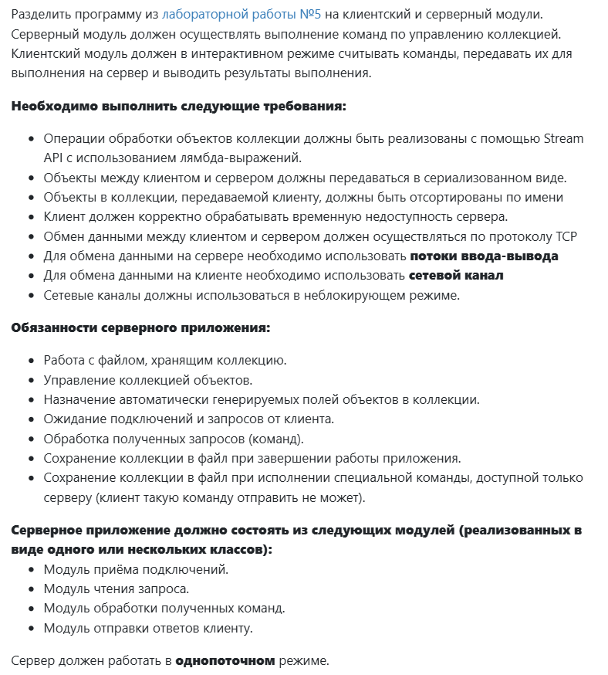

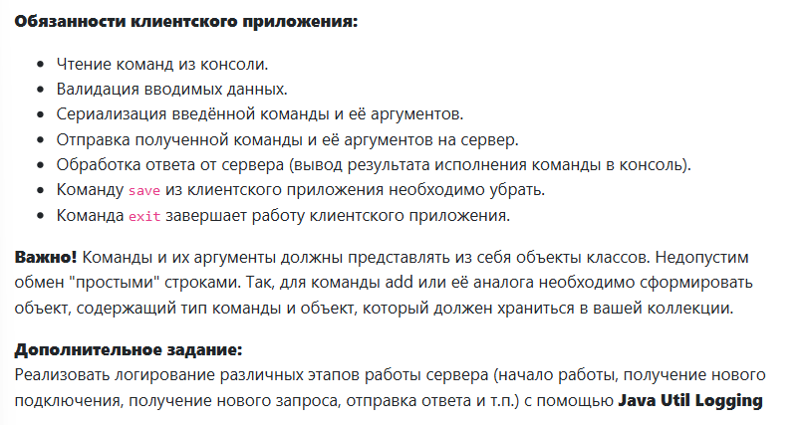
- Исходный код программы.

Репозиторий: https://github.com/veisdi/progLab6

- Диаграмма классов реализованной объектной модели.

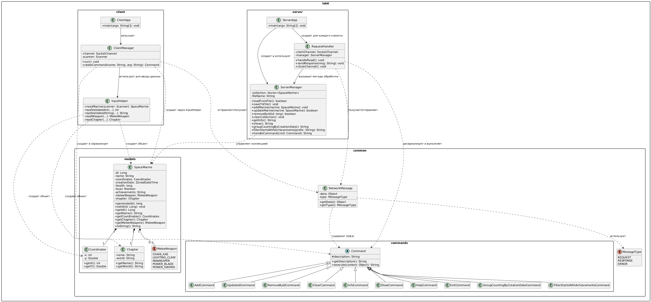
- Вывод

В ходе выполнения лабораторной работы №6 было разработано клиент-серверное приложение для управления коллекцией объектов SpaceMarine с использованием многопоточности и сетевого взаимодействия по протоколу TCP. Программа успешно разделена на независимые модули: сервер обрабатывает запросы в неблокирующем режиме через Selector и SocketChannel, а клиент обеспечивает интерактивный ввод данных и сериализацию команд в объекты Java. Были реализованы все требуемые функции, включая валидацию ввода, автоматическую генерацию уникальных идентификаторов, обработку исключений при разрыве соединения и сохранение данных в файл при завершении работы сервера. В результате получен надежный распределенный сервис, демонстрирующий навыки работы с сетевыми потоками, коллекциями Stream API и принципами объектно-ориентированного проектирования.

